Apakah yang perlu saya lakukan jika pengaktifan eSIM saya pada peranti iOS saya tersekat?
Kadangkala, pengaktifan eSIM pada peranti iOS mungkin terhenti. Ini sering berlaku apabila anda telah memasang eSIM tetapi belum tiba di negara/rantau destinasi anda. Walaupun ia memaparkan "Mengaktifkan" atau "Pengaktifan gagal," jangan risau, eSIM telah dipasang sepenuhnya. Proses pengaktifan akan selesai sebaik sahaja anda tiba di destinasi anda dan berada dalam liputan rangkaian. Berikut adalah beberapa tangkapan skrin untuk rujukan: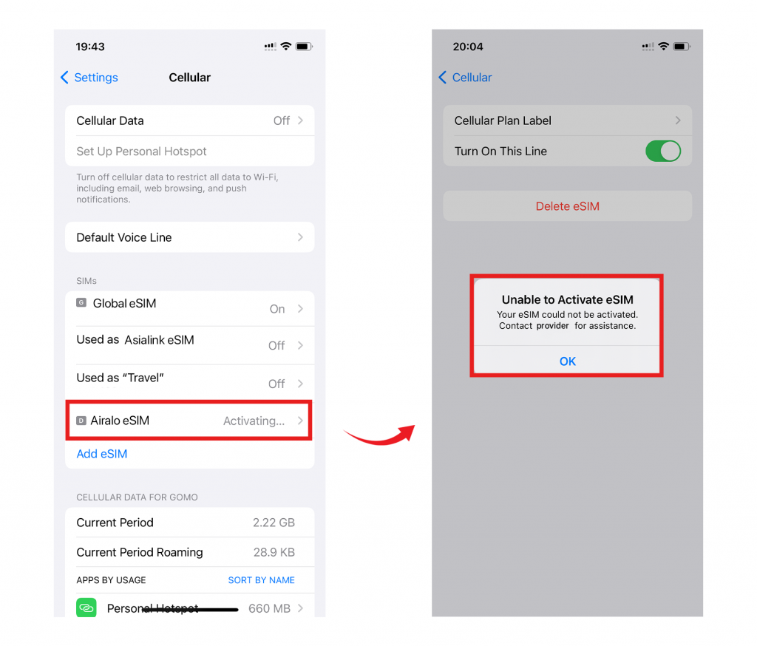Sila ingat bahawa walaupun proses pengaktifan eSIM terhenti, anda masih boleh menggunakan ciri lain yang tidak bergantung pada sambungan rangkaian. Sebaik sahaja anda tiba di destinasi anda dan peranti anda berada dalam liputan rangkaian, eSIM akan berjaya diaktifkan dan anda boleh mula menggunakannya. Jika anda mempunyai sebarang pertanyaan, sila hubungi pasukan sokongan kami; kami dengan senang hati akan membantu!

